TRƯỜNG ĐẠI HỌC VĂN LANG
KHOA: KỸ THUẬT Ô TÔ

ĐỀ THI KẾT THÚC HỌC PHẦN
Học kỳ 3, năm học 2021 – 2022
Đề số 1

Mã học phần: 7OT0140
Tên học phần: Động cơ đốt trong 1 - Kết cấu động cơ - 213_7OT0140_01
Mã nhóm lớp học phần: 213_7OT0140_01
Thời gian làm bài (phút/ngày): 60 phút
Hình thức thi: Tự luận
Cách thức nộp bài (Giảng viên ghi rõ yêu cầu): Upload file bài làm (word, excel, pdf…) trên hệ thống;
Được sử dụng tài liệu

Câu 1 (4 điểm): Translate into Vietnames
A piston is a cylindrical engine component that slides back and forth in the cylinder bore by forces produced during the combustion process. The piston acts as a movable end of the combustion chamber. The stationary end of the combustion chamber is the cylinder head. Pistons are commonly made of a cast aluminum alloy for excellent and lightweight thermal conductivity.
Thermal conductivity is the ability of a material to conduct and transfer heat. Aluminum expands when heated, and proper clearance must be provided to maintain free piston movement in the cylinder bore. Insufficient clearance can cause the piston to seize in the cylinder. Excessive clearance can cause a loss of compression and an increase in piston noise.

Câu 2 (6 điểm): Please present the working principle and the effect of the details on the system in the figure below:
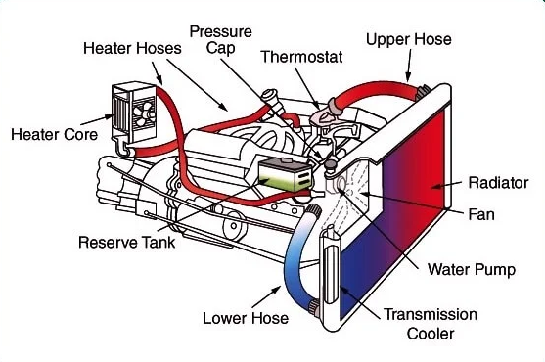

Ngày kiểm duyệt: 15/6/2022 | Ngày biên soạn: 15/6/2022
Trưởng Khoa/Bộ môn kiểm duyệt đề thi:  PGS TS Lê Hữu Sơn | Giảng viên biên soạn đề thi  PGS TS Lê Hữu Sơn

